УДК 552.3

С. А. Ковалёва^{^1} С. И. Костровицкий^{^2}

ПЕТРОХИМИЯ КИМБЕРЛИТОВ КУОЙКСКОГО ПОЛЯ.

Аннотация. На основе петрографического описания шлифов и изучения химического и микроэлементного составов нами проведено сравнение разных структурно-текстурных типов кимберлитов Куойкского поля: кимберлитовой брекчии и массивного кимберлита. Кимберлитовые брекчии по сравнению с массивными разновидностями кимберлита являются в целом более магнезиальными и кремнеземистыми. В пределах Куойкского поля получили распространение петрохимические типы, встречаемые как в южных алмазоносных полях (высокомагнезиальные, магнезиально-железистые), так и в северных неалмзоносных или убогоалмазоносных полях (железо-титанистые). Большинство кимберлитовых брекчий относится к высокомагнезиальному типу, а массивные разновидности к железо-титанистому типу.

Ключевые слова: кимберлитовая брекчия, массивный кимберлит, Куойкское поле, Якутская кимберлитовая провинция.

Об авторах:
^{^1} мнс, ИГХ СО РАН, Иркутск, skovaleva@igc.irk.ru.
^{^2} внс, ИГХ СО РАН, Иркутск, serkost@igc.irk.ru

Введение
Кимберлиты обладают широкими вариациями концентраций породообразующих петрогеннных оксидов и редких элементов. Это может быть связано с процессами вторичных изменений, принадлежностью кимберлитов к различным фациальным разновидностям и особенностями состава их источников. Мы предполагаем, что источниками образования кимберлитов являются астеносферный расплав и литосферная мантия. Химический состав кимберлитов определялся литосферным материалом верхней мантии в результате захвата дезинтегрированного субстрата и, по-видимому, его частичной ассимиляции. Высокая насыщенность кимберлитов несовместимыми элементами обусловлена преимущественно астеносферным источником.
Кимберлитовые породы разделяются по структурно-текстурным признакам на четыре группы: кимберлиты (массивные кимберлиты, порфировые кимберлиты), кимберлитовые брекчии, автолитовые кимберлитовые брекчии и туфовидные породы (туфы, туфобрекчии, ксенотуфобрекчии). (Бобриевич и др., 1959, 1964; Милашев, 1961; 1965; Мальков, 1997) В настоящее время зарубежные исследователи используют при описании кимберлитовых пород две группы: вулканокластические (пирокластические) и гипабиссальные кимберлиты. (Sparks et al., 2006, Smith et al., 2013). К вулканокластическим кимберлитам мы относим кимберлитовые брекчии, а к гипабиссальным - кимберлиты с массивной текстурой.
В пределах Якутской алмазной провинции расположены сотни кимберлитовых трубок, жил и дайкоподобных тел. Распределяются тела крайне неравномерно и группируются в кимберлитовые поля. (Харькив и др. 1998, Манаков А.В. и др. 2000, Зайцев А.И., Смелов А.П., 2010). Исследователи выделяют две субпровинции – южная и северная. Кимберлитовые поля в южной провинции являются алмазоносными, а в северной неалмазоносными или убогоалмазоносными.
В данной работе будет изучено Куойкское поле, относящееся к северной субпровинции. Куойкское поле является одним из самых больших по площади, а также по числу кимберлитовых тел. В настоящее время здесь известно около 100 кимберлитовых тел, из них 12 даек и 18 жильных тел. Распределение кимберлитовых тел в поле неравномерно. Наряду с одиночными телами обнаруживаются цепочки (кусты) трубок, которые, в свою очередь, образуют линейные зоны, фиксирующие, по-видимому, глубинный тектонический контроль, - с высокой концентрацией трубочных тел. Четко выделяются две зоны северо-восточного направления и две зоны северо-западной ориентировки. Тектонический контроль выражается также в образовании линейно вытянутых кустов трубок в пределах поля, в образовании однонаправленной серии жильных и дайковых кимберлитовых тел.
Кимберлиты Куойкского поля представлены типичными для Якутской провинции структурно-текстурными разновидностями – кимберлитовыми брекчиями (рис.1) и кимберлитами с массивной текстурой (рис.2). Кимберлитовые трубки выполнены в основном, кимберлитовыми брекчиями, автолитовыми кимберлитовыми брекчиями и реже –кимберлитами с массивной текстурой. Дайки и жилы наоборот обычно сложены кимберлитами массивной текстуры и реже - кимберлитовыми брекчиями.
Высокое содержание неизмененного оливина в кимберлитовых породах является отличительной особенностью Куойкского поля. Неизмененные кимберлиты представляют собой породы, сложенные порфировыми выделениями оливина (30-60%), нередко флогопита (до 10%), ильменита (до 5 %), акцессорными зернами пиропа, алмаза и некоторых других минералов, заключенными в основной массе или содержащей микролиты клинопироксена, монтичеллита, мелиллита. Массивные кимберлиты, как правило, в отличие от кимберлитовой брекчии, содержат повышенные содержания карбонатной компоненты. Более высокое содержание карбоната (кальцита) в кимберлитах вероятнее всего указывает на его первичную магматическую природу. Фено- и макрокристы представлены преимущественным образом оливином.
Основная масса кимберлитов состоит из оливина, карбоната (как правило, кальцита), серпентина, рудных минералов (титаномагнетита, перовскита). Также встречаются трубочные и даечные тела, в кимберлитах которых наряду с оливином встречается монтичеллит, флогопит и апатит. В качестве акцессорных минералов обнаруживается гранат, пикроильменит, пироксены, амфибол, шпинелиды, циркон (последний находится, в основном, в самой тонкой фракции - <0.2 mm). Кимберлитовые брекчии содержат ксеногенный материал, состоящий из вмещающих пород осадочного нижнекембрийского чехла и долеритов трапповых силлов от 3 до 15 и более %.

А)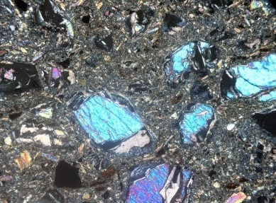 Б) 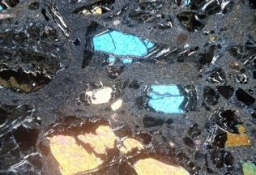
Рис. 1. Кимберлитовые брекчии.
А) Трубка Пятница. Кимберлитовая брекчия с реликтами свежего оливина. Основная масса существенно серпентинового состава с рудным минералом;
Б) Трубка Русловая Кимберлитовая брекчия с реликтами свежего оливина. Основная масса серпентинового состава.

А) 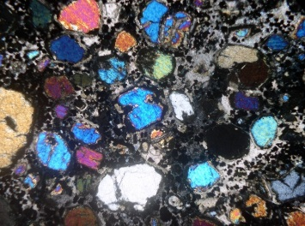 Б) 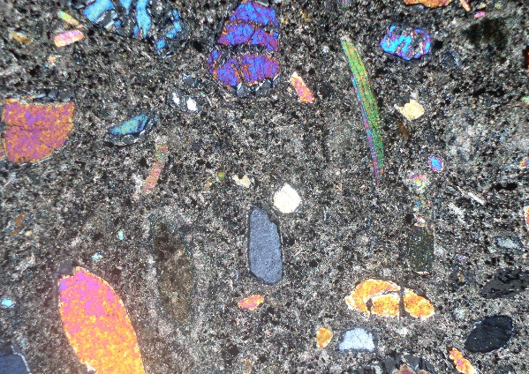

В) 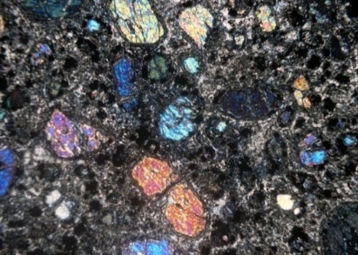 Г) 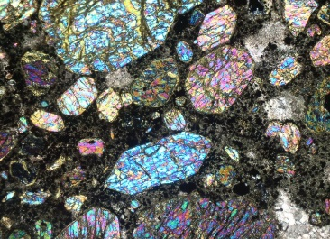
Рис. 2. Массивные разновидности кимберлитов.
А) Трубка Зенит. Массивный кимберлит со свежим оливином 50-60%. Основная масса карбонат-серпентинового состава с обильным количеством рудного минерала;
Б) Трубка Обнаженная Массивный кимберлит со свежим оливином 50-60%. Основная масса карбонат-серпентинового состава с рудным минералом;
В) дайка Шейка Массивный кимберлит со свежим оливином. Основная масса серпентин-карбонатного состава с обильным количеством рудного минерала;
Г) Жила-87/2 Массивный кимберлит со свежим оливином около 45 %. Основная масса карбонатного состава с обильной вкрапленностью рудного минерала и примесью перовскита около 4-5 %.

В петрохимическом плане кимберлиты Куойкского поля, отличаются от алмазоносных полей более высоким содержанием SiO₂, TiO₂, FeO_{total} и K₂O. На графике (Рис. 3) видно, что большинство кимберлитовых брекчий попадают в поле с более высоким содержанием SiO₂, и MgO и более низкого содержания CaCO₃ по сравнению с массивными разновидностями кимберлита. При сравнении массивного кимберлита из трубочных тел и массивного кимберлита из жильных и даечных тел можно отметить незначительные различия. Содержание SiO₂, и MgO в жильных и дайковых телах немного ниже, чем в трубочных телах, а CaCO₃ соответственно выше.

Рис. 3 Корреляционные зависимости между SiO₂ и MgO, CaO для кимберлитов Куойкского поля. 1 – кимберлитовые брекчии, 2 –массивный кимберлит из трубок, 3 – массивный кимберлит из даек и жил.

На приведенной спайдердиаграмме (рис. 4) видно, что форма распределения содержаний некогерентных элементов Куойкского поля совпадает с формой содержания этих же элементов в южных алмазоносных полях.
Массивные кимберлиты (трубка Зенит, дайка Великан, дайка Монтичеллитовая, жила 87/2) характеризуются более высокими содержаниями некогерентных элементов по сравнению с кимберлитовой брекчией (трубка Второгодница, трубка Обнаженная). Последние оказались более разубоженными в результате значительного засорения пород обломочным материалом литосферной мантии.
Рис.4 Спайдердиаграмма распределения редких элементов для кимберлитов. Примечание: заштрихованное поле - это область составов для алмазоносных кимберлитов.
В пределах Куойкского поля получили распространение петрохимические типы (Костровицкий и др. 2007), встречаемые как в южных алмазоносных полях – высокомагнезиальные, магнезиально-железистые типы, так и в северных убогоалмазоносных – железо-титанистые типы. Высокомагнезиальными и магнезиально-железистыми типами выполнены как отдельные кимберлитовые тела, так кусты трубок (трубки Обнаженная, Русловая, Дьянга, Пятница, Слюдянка и др.). Железо-титанистыми типами сложены трубки Мэри, Дробленная и др., Жильные и дайковые тела также выполнены преимущественным образом высокожелезистыми, и высокотитанистыми кимберлитами. Примечательно, что большинство кимберлитовых брекчий относится к высокомагнезиальным типам, а массивные разновидности к железо-титанистым типам.
Особенности распределения основных оксидов и некогерентных микроэлементов в структурно-текстурных разновидностях и в кимберлитах разной магнезиальности дает основание для вывода о формировании магнезиальных разновидностей кимберлитов за счет контаминации материала литосферной мантии. Общее снижение уровня содержания некогерентных элементов для магнезиальных кимберлитов связано с увеличением в этих кимберлитах относительного объема силикатной компоненты и связанным с этим падением содержания карбоната – одного из основных минералоносителей некогерентных элементов.
Определение основных (петрогенных) оксидов выполнено методом РФА на спектрометре СРМ-25), содержания редких элементов в породе были получены методом масс-спектрометрии с индуктивно-связанной плазмой (ICP-MS) на приборе Element-2 в Центре коллективного пользования «Изотопно-геохимических исследований»
Исследование проведено в рамках выполнения государственного задания по Проекту IX.129.1.5. (№0350-2016-0030) и при финансовой поддержке НИР по проекту 11.2П/IX/130-5

Библиографический список

- Бобриевич А.П., Бондаренко М.Н., Гневушев М.А., Красов А.М. Смирнов Г.И., Юркевич Р.К. Алмазные месторождения Якутии. М.: Госгеолтехиздат. 1959. 536 с.
- Бобриевич А.П., Илупин И.П., Козлов И.Т., Лебедева Л.И., Панкратов А.А., Смирнов Г.И., Харькив А.Д. Петрография и минералогия кимберлитовых пород Якутии. М.: Недра. 1964. 192 с.
- Зайцев А.И., Смелов А.П. Изотопная геохронология пород кимберлитовой формации Якутской провинции. Якутск: Офсет, 2010. 108 с.
- Костровицкий С.И., Морикио Т., Серов И.В., Яковлев Д.А., Амиржанов А.А. Изотопно-геохимическая систематика кимберлитов Сибирской платформы. // Геология и геофизика. - 2007. - Т. 48. - № 3. - С. 350-371.
- Мальков Б.А. Геология и петрология кимберлитов. Санкт-Петербург: Наука. 1997. 131с.
- Манаков А.В., Романов Н.Н., Полтарацкая О.Л. Кимберлитовые поля Якутии. – Воронеж, Изд-во университета. 2000. – 82 с.
- Милашев В.А. Кимберлитовые породы Анабар-Оленекского района и некоторые вопросы их генезиса. Автореферат канд. дисс. 1961. Л. 32 с.
- Милашев В.А. Петрохимия кимберлитов Якутии и факторы их алмазоносносности. Л.: Недра. 1965. 160 с.
- Smith S.B.H., Nowicki T.E., Russell J.K., Webb K.J., Mitchell, R.H., Hetman C.M., Harder M., Skinner E.M.W. and Robey J.V. Kimberlites terminology and classification. // In: Proceedings of the 10th International Kimberlite Conference. 2013. V. 2. Special issue of the Journal of the Geol. Soc. of India. P. 1-18.
- Sparks R.S.J., Baker L., Brown R.J., Field M., Schumacher J., Stripp G., Walters A. (2006) Dynamical constraints on kimberlite volcanism. Journal of Volcanology and Geothermal Research 155 (1-2), 18–48.

S.A. Kovaleva, S.I. Kostrovitsky
Petrochemistry of the Kimberlites of the Kuoika field.

Abstract: The different kimberlite types from Kuoika field (kimberlite breccia and massive kimberlite) were to compare based on the petrographic description and chemical composition of major and trace elements. Kimberlite breccia contains more magnesium and silicon than the massive variety of kimberlite. The petrochemical types, found both in southern diamondiferous fields (high-magnesium and magnesium-ferrous) and in northern undiamondiferous fields (ferrous-titanium), have become widespread in the Kuoika field. The most of the kimberlite breccia refers to the high-magnesium type, and the massive varieties are ferrous-titanium type.

Key words: kimberlite breccia, massive kimberlite, Kuoika field, Yakutian kimberlite province.

